## 使用场景

### 本地局域网场景使用说明

（该场景是本系统最佳推荐的使用场景。）

#### 场景说明

一个拥有10～60台个人PC机的实验机房中，机房网络环境部署完善，已经使用路由交换设备将所有机器连接。机房拥有统一的网络出口。

#### 使用方式

将服务器接入汇总的交换机，通过DHCP的方式获取一个IP地址。学生使用VMware Workstation 或VMware vSphere Client连接该服务器的IP 地址。下面给出一个使用场景的例子：

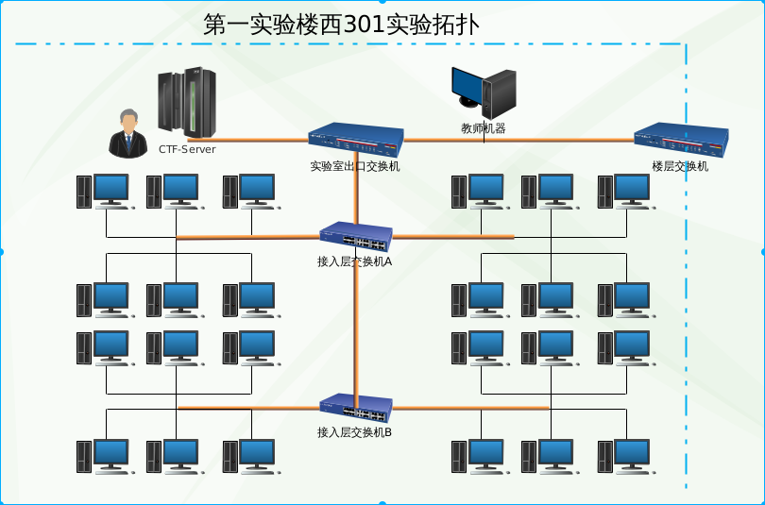

在实验室出口交换机上配置DHCP服务，必须与CTF-Server的物理网口1相连接。同时根据物理网口1的MAC地址（18:66:da:f6:81:90）进行绑定地址绑定，让CTF-server每次都获得一个固定的IP 地址。（此处为之后说明方便，使用A表示该地址）

所有学生使用的PC机使用VMware Workstation中的连接服务器方式与A相连，如下图：

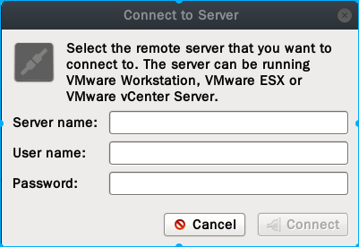

在server name处输入A的地址，User name和Password 输入被分配的帐号与密码，即可连接成功，如下图：

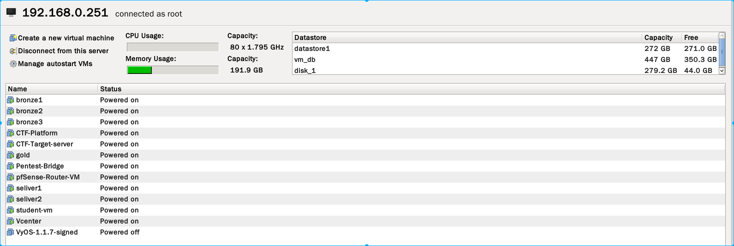

连接成功后，学生按照分配的帐号使用自己对应的机器（如student1），这样学生就进入到了系统拓扑图中的Student-Area。

如果在实验室出口交换机上没有配置DHCP服务，那么需要将服务器与学生PC机手动的配置到一个网段下。配置服务器的IP地址，请直接修改服务器VMware ESXi的地址。

### 公网固定IP场景使用说明

必须与CTF-Server的物理网口2相连接。

### PPPoE拨号场景使用说明

## 网络模块

### 网络接口与网卡层面

服务器物理接口4个，对应ESXi中的4个网卡：vmnic0 vmnic1 vmnic2 vmnic3

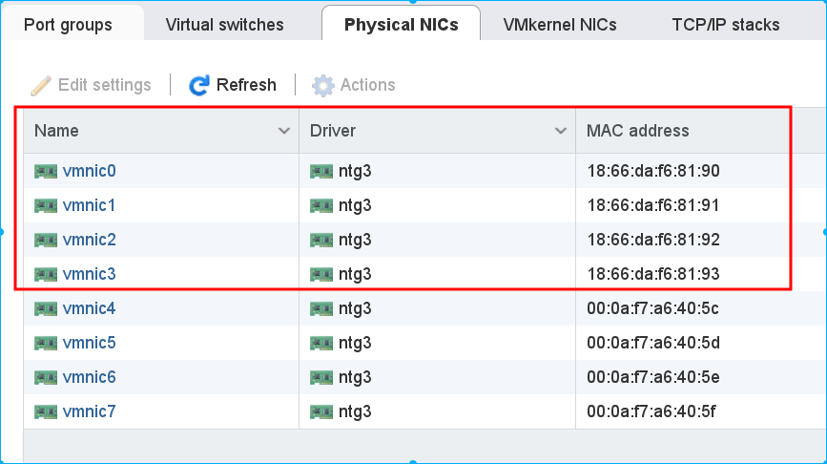

|  |  |  |
| --- | --- | --- |
| Name | Driver | MAC Address |
| [vmnic0](https://192.168.0.251/ui/" \l "/host/networking/adapters/vmnic0) | ntg3 | 18:66:da:f6:81:90 |
| [vmnic1](https://192.168.0.251/ui/" \l "/host/networking/adapters/vmnic1) | ntg3 | 18:66:da:f6:81:91 |
| [vmnic2](https://192.168.0.251/ui/" \l "/host/networking/adapters/vmnic2) | ntg3 | 18:66:da:f6:81:92 |
| [vmnic3](https://192.168.0.251/ui/" \l "/host/networking/adapters/vmnic3) | ntg3 | 18:66:da:f6:81:93 |

|  |  |  |  |
| --- | --- | --- | --- |
| 物理接口名称 | 说明 | 具体使用场景 | Virtual switch |
| vmnic0 | Management-Area接入口 | 用于服务器在部署在本地局域网环境下。  将上级交换机网线插入此口，通过DHCP方式获得一个IP地址（详情见“本地局域网场景使用说明”） | vSwitch0 |
| vmnic1 | 公网静态ip接入 | 用于服务器在部署在中心机房等场景下。  此时服务器拥有一个固定的静态公网IP  （详情见“公网固定IP场景使用说明”） |  |
| vmnic2 | 未使用 | 用于日后功能扩展 |  |
| vmnic3 | 公网PPPoE接入 | 用于服务器在部署在实验室等场景下。  此时服务器只能通过PPPoE拨号拿到公网IP  （详情见“实验室PPPoE拨号场景使用说明”） |  |

### 虚拟交换机层面

